FEDERACIÓN, 09 de Septiembre de 2021.-

VISTO:
El Decreto Nº 795/2021 del Departamento Ejecutivo dictado Ad-Referéndum del Honorable Concejo Deliberante de la Municipalidad de Federación.- Y:

CONSIDERANDO:
Que en la XIX SESIÓN ORDINARIA del corriente año llevada a cabo el día 09 de Septiembre de 2021, fue ratificado sobre tablas y por unanimidad, el Decreto Nº 795/2021 del Departamento Ejecutivo, en todos sus términos.-

POR ELLO:
EL HONORABLE CONCEJO DELIBERANTE DE LA MUNICIPALIDAD DE FEDERACIÓN SANCIONA CON FUERZA DE
O R D E N A N Z A:

ARTÍCULO 1º) RATIFICAR en todos sus términos, el DECRETO Nº 795/2021 del Departamento Ejecutivo Ad-Referéndum del Honorable Concejo Deliberante, el cual se adjunta y forma parte de la presente Ordenanza; mediante el cual se dispone el cierre del Parque Termal el día 12 de Septiembre de 2.021, con motivo de realizarse el Acto Electoral en la Provincia de Entre Ríos.-

ARTÍCULO 2º) Regístrese, comuníquese, publíquese y archívese.-

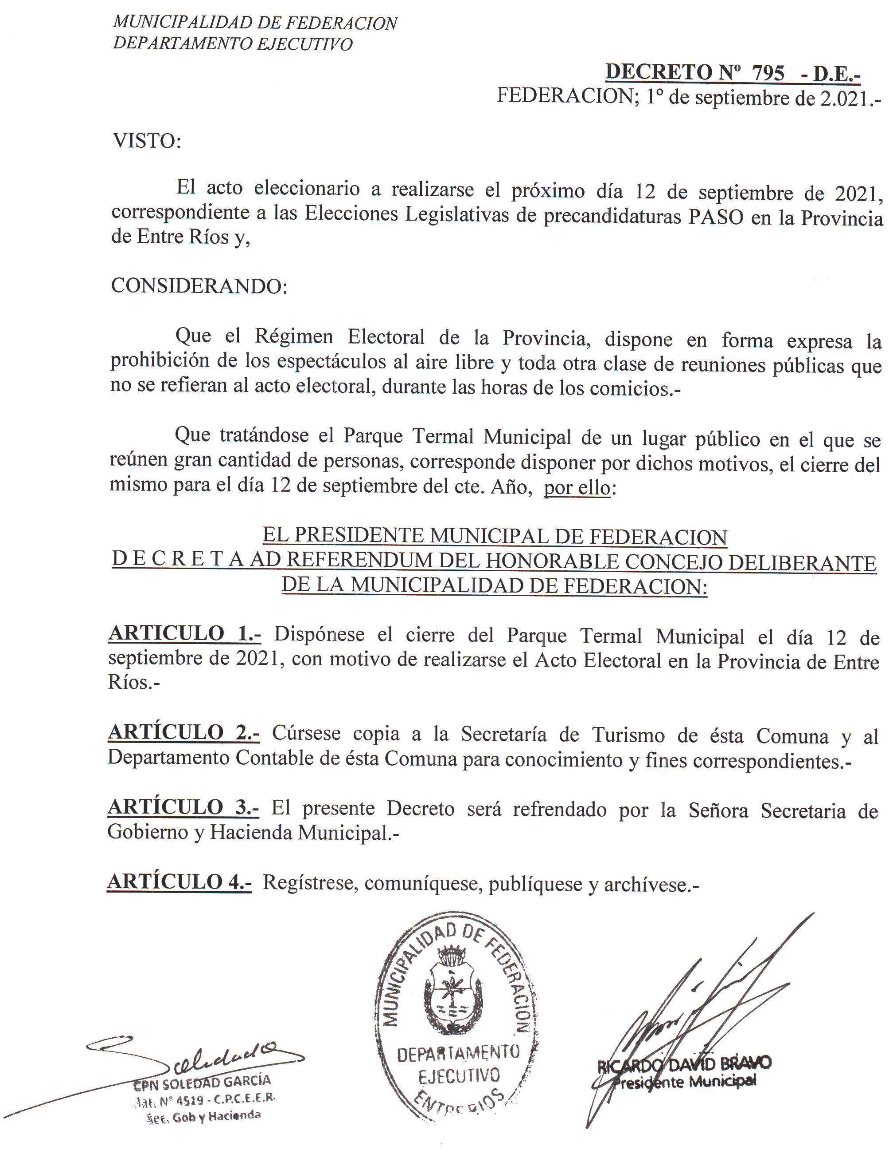
Puerto

